Педагогический проект:
“Новый год”

- Возраст детей, на которых рассчитан проект: от 3 – 5 лет.
- Направленность развития детей: образование детей дошкольного возраста по теме праздника «Новый год».
- Сроки реализации проекта: 3- я неделя декабря.
- Участники проекта: дети дошкольного возраста, родители воспитанников, воспитатели групп, музыкальный руководитель.
- Характер проекта по комплектности: комплексный проект
- Тип проекта по характеру результата: творческий.
- Тип проекта по продолжительности: недельный.
9.Актуальность проблемы:
Дети дошкольного возраста продолжают знакомиться с народными традициями, в том числе и праздниками. Одним из самых любимых праздников дети называют Новый год. Однако, как показывает практика, дети мало знают о зарождении традиции празднования Нового года, о том, что является символами нового года, какие деревья наряжают, какие подарки принято дарить.
Новый год — праздник, отмечаемый многими народами в соответствии с принятым календарем, наступающий в момент перехода с последнего дня года в первый день следующего года. Обычай праздновать Новый год существовал уже в Месопотамии в третьем тысячелетии до нашей эры.
Первый день года — один из главных праздников у многих народов. В странах Европы новый год начинается 1 января. В странах, где принят лунный или лунно-солнечный календарь, Новый год приходится на разные даты солнечного года.
Встреча Нового года является во многих странах очень значимым праздником. И сопровождается разнообразными эстрадными мероприятиями, застольем, народными гуляньями. Согласно традиции в доме устанавливается новогодняя елка. Во многих странах ее ставят на Рождество и именуют рождественской елкой.
Если ребенка спросить, какой твой самый любимый праздник после дня рождения, он наверняка ответит: Новый год. Это праздник, когда не заставляют рано ложиться спать, а сажают за стол вместе со взрослыми. Это праздник, когда с нетерпением ждёшь окончания боя курантов, чтобы броситься под ёлку и посмотреть, какой сюрприз приготовил тебе Дед Мороз. Новый год — это самый любимый праздник у нас в стране. Его любят и взрослые и дети. Новый год — это праздник с пушистым белым снегом за окном, запахом еловых веток, сверканием разноцветных игрушек и мишуры, обязательным фейерверком, подарками, а также с нарядным Дедом Морозом и красавицей Снегурочкой. Дед Мороз — сказочный персонаж восточнославянского фольклора. В славянской мифологии — олицетворение зимних морозов, кузнец, сковывающий воду. В Новый год приходит Дед Мороз и дарит детям подарки, которые приносит в мешке за спиной. Часто изображается в синей, серебристой или красной шубе расшитой узорами, в шапке с длинной белой бородой и посохом в руке, в валенках. Ездит на тройке лошадей, на лыжах или передвигается пешком. Снегурочка — новогодний персонаж, внучка Деда Мороза, его постоянная спутница и помощница.
10Цель проекта: сформировать и расширить представления детей по теме праздника «Новый год».
11Задачи:
- разобрать понятие праздник – Новый год, выделить его характерные особенности: атрибутика, отношение и настроение людей, правила поведения, традиции.
*вызвать желание участвовать в подготовке к празднику (украшение группы, изготовление пособий, поделок, фотогазеты про Новый год).
*способствовать развитию воображения, любознательности, наблюдательности, внимания, тактильной памяти и речи детей;
*создать позитивный настрой в преддверии новогоднего праздника.
- Воспитывать любовь к русским народным традициям
- Развитие изобразительной детской деятельности.
- Вовлечение родителей в активное сотрудничество.
12Прогнозируемый результат:
- Наличие представлений детей о празднике “Новый год”
- Заинтересованность родителей в совместной работе с педагогами по теме праздника; 13Содержание проекта:
Средняя группы
мероприятие | задачи
1 этап - подготовительный
Обсуждение с педагогами, специалистами совместных мероприятий, планирование деятельности, распределение ответственности за подготовку мероприятий | Спланировать и организовать интегрированные занятия по теме по разным образовательным областям для детей дошкольного возраста по теме праздника «Новый год».
Общение с детьми о предстоящем празднике, что означают профессии. | Выяснить представления детей о празднике.
Составление плана действий детей и взрослых по модели трёх вопросов: что мы знаем? Что мы хотим узнать? Что надо сделать, чтобы узнать больше? | Побудить детей к расширению представлений о новом годе в соответствии с возрастом детей.
Подбор литературы для книжного уголка, в соответствии с возрастом.  Книги для чтения и рассматривания («Снегурочка, русская народная сказка, книга –сборник новогодние стихи и сказки, Щелкунчик ». .)и т.д. | Создание условий для самостоятельной деятельности
Подборка открыток, картинок; трафаретов, материалов и инструментов для рисования, лепки, аппликации и художественного труда.
Подбор строительного материала в центре строительно-конструктивных игр.
Обновление центра сюжетно-ролевых игр: «В гостях у зимушки- зимы», ”Новогодний торт желаний”. | Создание предметно-развивающей среды и совместное изготовление атрибутов к сюжетно-ролевым играм.
Обновление информационного стенда на тему: «Новый год», в соответствии с возрастом детей. | Взаимодействие с семьёй: изготовление атрибутов для сюжетно-ролевых игр; подбор презентаций для занятий. Создание консультаций для родителей «Как появился Новый год», «Как празднуют новый год в других странах»
2 этап - практический
Беседа- рассказ «Что такое новый год». Беседа «Как зовут деда мороза?» | Развивать интерес к окружающему. Познакомить с историей праздника. Учить размышлять, воспитывать уважение к народам других стран.
Рассматривание иллюстраций, картин, открыток, фотографий. Просмотр мультфильмов.
Заучивание стихотворений с движениями «Мороз», «Новый год». | Продолжать учить детей эмоционально воспринимать и понимать образное содержание стихотворений; развивать образность речи.
Рассказывание по картинке: «Новогодняя красавица», « Волшебник дед мороз» | Развивать связную речь, внимание, воображение.
Прослушивание новогодних песен.  Музыкально-дидактическая игра «Что приносит Новый год» | Воспитывать интерес к музыке, музыкальным произведениям, играм. Развивать воображение, учить играть роль. Формировать у детей звуковую культуру речи. Учить отгадывать мелодию песни.
Дидактические игры: «Построим терем деду морозу», «Снежинки». | Закреплять знание цветов, геометрических фигур, величин. Учить узнавать предмет по описанию; образовывать словосочетания; объединять предметы в группы. Развивать внимание.
Настольно-печатные игры: «Из какой сказки герой?» | Следить за выполнением правил игры; учить по героям угадывать сказку.
Подвижные игры: «Два мороза», «Снеговик». | Формировать умения ориентироваться в пространстве, действовать по словесной инструкции воспитателя.
Конструирование: «Терем Деда Мороза». | Развивать творчество в конструировании, изобразительной деятельности (рисование, лепка, аппликация)
Рисование: «Ёлочка красавица».
Лепка: «Снежинка».
Ручной труд: изготовление атрибутов для сюжетно-ролевых игр
Сюжетно-ролевые игры: «В гостях у зимушки- зимы», ”Новогодний торт желаний”. | Развивать умение передавать в игре образы мультгероев; взаимодействовать со сверстниками. Учить объединять несколько игр в одну игру, создавая общий сюжет.
Самостоятельная продуктивная деятельность совместно с воспитателем: - аппликация: «Подарок Дедушке Морозу». | Воспитывать желание делать подарки, создать что-то красивое. Вызвать чувство радости от созданного изображения.
3 этап - заключительный
Вечер чтецов, стихи новогодние. | Развивать мышление, логику, память.

Приложение
Приложение №1

Беседа на тему:” что такое Новый год?”
Цель: Рассказать детям о празднике Новый год. Развивать познавательный интерес к новым знаниям, учить поддерживать беседу, воспитывать уважение к традициям празднования нового года.
Кто же первый придумал праздновать Новый год? Никто не знает точно! Ведь этот день празднуют все народы с древних времён. Правда, к каждому народу Новый год приходит в своё время. Кроме того, существует множество разных традиций и обычаев.
Долгое время древние славяне праздновали Новый год 1 марта. Они подарили нам традицию зажигать огоньки на новогодних ёлках. Зажигание огня обещало хороший урожай. С принятием христианства Новый год стали отмечать 1 сентября.
Более 300 лет тому назад, царь Пётр I приказал праздновать Новый год 1 января. Тогда же появилась традиция украшать ёлки, устраивать фейерверки и новогодние костюмированные карнавалы.
Хочешь больше узнать о том, как празднуют Новый год в других странах? Когда часы начинают бить полночь, англичане открывают задние двери дома. Из них тихонько выходит старый год. С последним ударом открывают парадные двери и встречают Новый год.
В Венгрии в первую секунду нового года начинают свистеть в детские дудочки, рожки и свистульки. Таким образом отгоняют от дома злых духов и призывают радость.
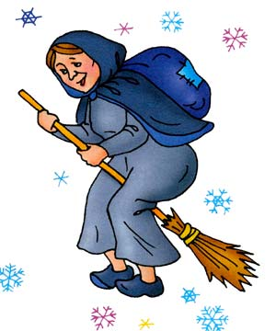
В Германии, как только часы начинают бить полночь, люди разного возраста залазят на стулья, столы и кресла. А с последним ударом дружно с радостными приветствиями «впрыгивают» в Новый год. Только представь, какой шумный у них праздник!
В Италии принято из квартир в последнюю минуту старого года выбрасывать разбитую посуду, старую одежду и даже мебель. За ними летят хлопушки, конфетти, бенгальские огни. Говорят: если выбросишь старое — купишь новое, ещё лучшее. А все дети ожидают волшебницу Бефану, которая прилетает ночью на метле и через каминную трубу попадает в дом. Фея наполняет подарками детские ботинки, специально подвешенные к камину.
Испанцы в новогоднюю ночь едят виноград. Но не просто едят, а ещё и считают. Ягод должно быть ровно 12 — по одной за каждый из двенадцати грядущих месяцев.
В Скандинавии в первые секунды нового года принято хрюкать под столом, чтобы отогнать от семьи болезни и неудачи.
В современном Китае Новый год — это праздник фонарей. Только празднуют его не 1 января, а каждый раз меняют дату. В новогоднюю ночь на улицах и площадях зажигают множество маленьких фонариков. Китайцы верят, что искры от них прогоняют злых духов.
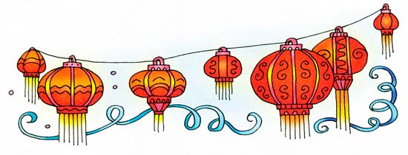
Японские дети встречают Новый год в новой одежде. Считают, что это принесёт удачу и здоровье. В новогоднюю ночь дети кладут под подушку рисунок с изображением своей мечты. Желание должно осуществиться.
Новый год в Индии можно отпраздновать восемь раз! В один из таких дней — Гуди Падва — необходимо съесть листву дерева ним-ним. Оно очень горькое и неприятное на вкус. Но индийцы верят, что эта листва оберегает человека от болезней и бед.
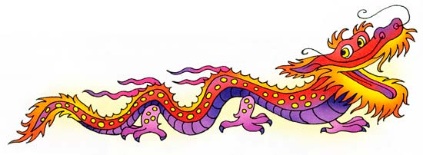
В Болгарии традиционно встречают Новый год дома. Перед началом праздника самый младший член семьи стоит возле ёлки и поёт гостям колядки. Благодарные родственники дарят ему подарки.
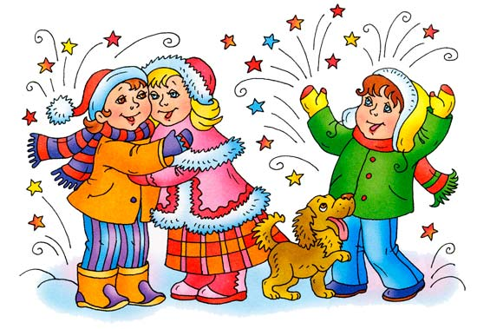
1Вопросы:
- Кто придумал праздновать новый год?
- Что делают в новый год Англичане?
- Что делают в новый год в Венгрии?
- Как встречают новый год в Германии?
2 Показ иллюстраций празднования нового года разных стран.
3 Чтение стихотворения Т. Коваль “Новый год”

Беседа на тему:’’ Как зовут Деда Мороза?”

Цель: познакомить детей с тем, как называют Деда Мороза в разных странах и почему.
В нашей стране знаменитый дедушка — Дед Мороз. Он одет в длинную красную шубу с белым мехом. У Деда Мороза длинная белая борода, а в руках — посох. Приходит он в гости не только с подарками, а и со своей помощницей — внучкой Снегурочкой.
В США, Канаде, Великобритании и странах Западной Европы Деда Мороза зовут Санта Клаус. Он одет в красную курточку, украшенную белым мехом, и в красные шаровары. На голове — красный колпак.
В Швеции два Деда Мороза: дедушка с крючковатым носом Юлтомтен и карлик Юлниссаар. Оба под Новый год оставляют подарки на подоконниках.
В Финляндии новогоднего деда зовут Йоулупукки. У него высокая конусообразная шапка и красный наряд. Окружают его гномы в остроконечных шапочках и накидках с белым мехом.
А эстонского Деда Мороза называют Йиулувана. Он похож на своего друга Йоулупукки.
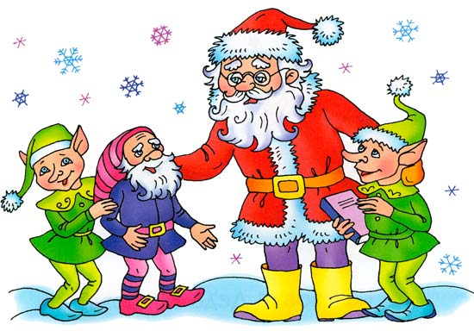
Во Франции тоже два Деда Мороза. Одного зовут Пэр-Ноэль, что означает «Отец Рождество». Он добрый и приносит детям подарки в корзине. Второго зовут Шаланд. Этот бородач носит меховую шапку и тёплый дорожный плащ. В его корзине спрятаны розги для непослушных и ленивых детей.
В Италии к детям приходит старенькая фея Бефана. Она залетает в дом через дымовую трубу. Хорошим детям фея приносит подарки, а непослушным достаётся только пепел.
В Румынии «снежного дедушку» зовут Мош Кречун. Он очень похож на нашего Деда Мороза. В Узбекистане его зовут Корбобо. Он одет в полосатый халат и красную тюбетейку. Корбобо ездит на ослике, навьюченном мешками с новогодними подарками.

Приложение №2

Загадки о новом годе.
Запорошила дорожки,
Разукрасила окошки,
Радость детям подарила
И на санках прокатила. (Зима)

Он летает белой стаей
И сверкает на лету.
Он звездой прохладной тает
На ладони и во рту. (Снег)

Падала пушинкой,
Растаяла слезинкой. (Снежинка)

Белая звёздочка
С неба упала.
Мне на ладошку.
Легла и пропала. (Снежинка)

Мухи белые летели,
На дворы, на крыши сели.
Не сочтёте белых мух,
Что летают словно пух. (Снежинки)

Всё лето стояли,
Зимы ожидали.
Дождались поры,
Помчались с горы. (Санки)

Человечек непростой:
Появляется зимой,
А весною исчезает,
Потому что быстро тает. (Снеговик)

Нос — морковка,
Руки — палки,
Вместо тела —
Снежный ком.
Прояви, дружок, смекалку,
Кто же это за углом? (Снеговик)

Красногрудый, чернокрылый,
Любит зёрнышки клевать,
С первым снегом на рябине
Он появится опять. (Снегирь)

Я прихожу с подарками,
Блещу огнями яркими,
Нарядная, забавная.
На Новый год я главная. (Ёлка)

Ёжик на неё похож,
Листьев вовсе не найдёшь.
Как красавица, стройна,
А на Новый год — важна. (Ёлка)

Расписные цепи эти
Из бумаги клеят дети. (Гирлянды)

Хлоп — и конфета
Стреляет как пушка!
Каждому ясно: это ....(Хлопушка)

Зимой, в часы веселья
Вишу на яркой ели я.
Стреляю, точно пушка,
Зовут меня... (Хлопушка)

Угадайте, что за гость:
В шубе серебристой,
Красный-красный нос его,
Борода пушистая,
Он волшебник детворы,
Отгадайте
- Раз, два, три ... (Дед Мороз)

Наши окна кистью белой
Ночью он разрисовал.
Снегом полюшко одел он,
Снегом садик закидал.
Разве к снегу
Не привыкнем,
Разве в шубу спрячем нос?
Мы как выйдем,
Да как крикнем:
- Здравствуй, ...! (Дедушка Мороз)

Она в серебро
С жемчугами одета –
Волшебная внучка
Волшебного деда. (Снегурка)

Если лес укрыт снегами,
Если пахнет пирогами,
Если елка в дом идет,
Что за праздник?... (Новый год)

Что добрый
Дедушка Мороз
В своём мешке
Для нас принёс? (Подарки)

Приложение №4

Стихи

Зимняя сказочка
Дед Мороз да старуха Зима
Держат тайный совет в чаще леса,
Как им братью меньшую спасти
От ружья, от силков, от капкана,
Когда снегом покроет поля,
Белым инеем — старые сосны.
«Вот что, дедка Мороз:
Рыжим белкам пошить
На безвременье серые шубки,
Зайцу, трусу косому, треух
Справить белый да белый тулупчик».
«Так, старуха. На белом снегу
Не приметит их зоркий охотник».
И всю ночь от зари до зари,
Кроит, строчит старуха обновки:
Зайцу — белый треух, рукавички, тулуп,
Шубку серую — белке-плутовке.
Автор: О. А. Беляевская

Зимняя песенка
Вот зима пришла
Серебристая,
Белым снегом замела
Поле чистое.
Днём с детьми на коньках
Всё катается;
Ночью в снежных огоньках
Рассыпается...
В окнах пишет узор
Льдом-иголочкой
И стучится к нам во двор
Со свежей ёлочкой.
Автор: Р. А. Кудашёва

Мороз
Ой, ой, ой! Как мороз
Все окошки занёс!
Опушил, опахнул
Будто белым крылом,
А местами сверкнул
Серебристым цветком.
Ветви пальм, целый лес
Он на стёкла нанёс,
Честь искусству его!
Здесь тепло; нужды нет.
На дворе каково?
Там он колет и жмёт.
Автор: Б. М. Фёдоров
НОВЫЙ ГОД
Щиплет нос Мороз-проказник,
Снег пушистый на дворе.
Новый год — волшебный праздник,
Дарит радость детворе.
Дед Мороз, коньки, салазки,
Ель укатана дождем.
В Новый год мы верим в сказки,
В Новый год мы чуда ждем! Автор: Татьяна Коваль

